620. Кинетическая энергия Ek электрона равна удвоенному значению его энергии покоя (2m₀с ). Вычислить длину волны λ, де Бройля для такого электрона.

Ek=2m₀с | Связь длины волны де Бройля с кинетической энергией E_{k} в классическом приближении 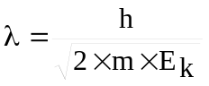. В релятивистском случае длину волны нужно вычислять по формуле 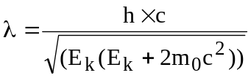, где m₀c² – масса покоя электрона и равна 0,511МэВ. Но в нашем случае кинетическая энергия Ek=2m₀с больше энергии покоя электрона и поэтому нужно использовать релятивистскую формулу.  Подставляем числа (переводя одновременно все величины в систему СИ).  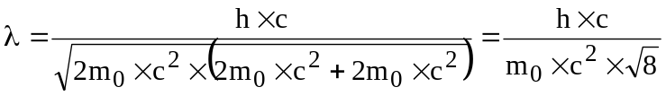.  Подставляем числа. 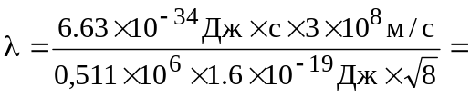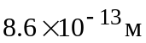.
λ = ?

